操作手册

AEOLOES风神合并式放大器
标准版本

TSAKIRIDIS
D E V I C E S
希腊神曲胆机

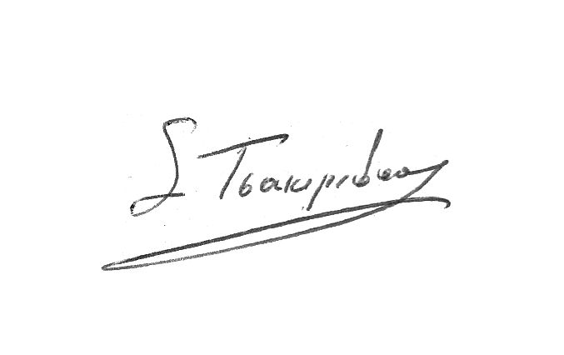
Sofia Tsakiridou
Tsakiridis Devices

感谢你购买 Aeoloes风神 功放。

Aeoloes每声道使用两只 12AT7 管作为驱动级（V5 到 V8）。功率管为EL34（V1 到 V4），每声道输出 35W。

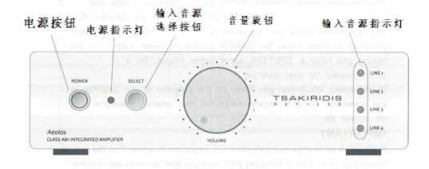

请注意RCA插座上方为右声道、下方为左声道。

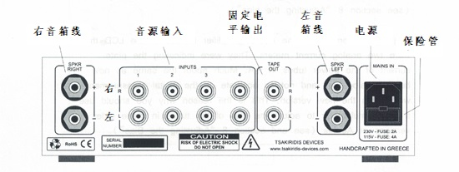

在放大器的顶部有：Feedback反馈量选择开关（NF/LF），放大模式选择开关（Ultralinear超线性/ Triode三极管），用于调整功率管偏置电流的插孔，以及一个LCD显示屏。

反馈量的选择，使你可以选择正常反馈（NF）或低反馈（LF）。将开关设置为你最喜欢的，可以在功放运行时进行选择。

放大模式选择可在Triode三极管 和Ultralinear超线性 模式之间切换。三极管模式功率输出会降低30%-35%。

重要提醒

如果你想改变放大模式，请在关闭电源的前提下进行操作，或音量最低状态。在切换过程中会涉及到高电压和高电流，调整可能会对放大器造成损害。

有关偏置电流调整插座的详情，见“调整偏置”部分，包括LCD显示屏部分。

安装设置：

将电子管插入管座V1至V8中。电子管上贴有编号，要插入相应的管座。因为每只电子管的偏置电流都是厂家在特定位置调整的，如果不按规定的编号安装，就必须重新调整每每只电子管的偏压。建议：安装完毕后，将编号贴纸小心揭下来贴在电子管的包装盒子上。

遥控器使用提示：

数字键为音源输入选择。

解除静音状态，请直接键入音源数字键。

显示偏置电流数字，请按“0”键，推出显示也是按下“0”键。

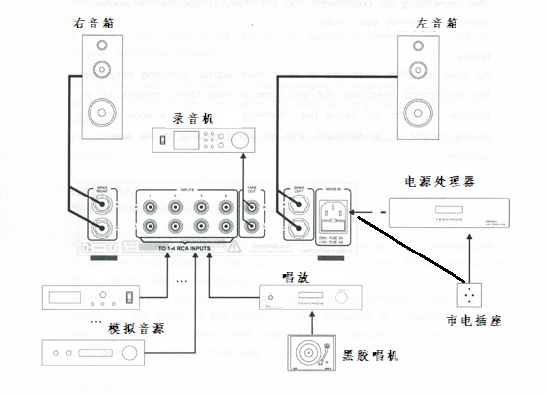

接驳：

请将模拟音源设备的RCA输出端连接至本放大器的RCA输入端子，音箱连接至喇叭线端。电源线插入220V市电墙插。建议使用Tsakiridis-devices的电源处理器（型号为Athena雅典娜 及 超级雅典娜），提供更纯净的电源供应。

重要提示:

切勿空载运行放大器。

切勿在放大器工作时插拔任何电缆。

安装接线完毕，开启音源及放大器，就可欣赏音乐了。

提示:
所有电子管放大器都需要时间来达到其最佳工作温度。 因此，我们建议您在欣赏前至少让放大器“预热”15分钟。 请在将音量控制为最小的情况下进行预热。

偏置调整

放大器在发货前厂家已经调整妥善电子管偏置，所以在初次安装功率管时，请按编号顺序插入管座。最好是每六个月检查一次偏置，以确保一切正常。

在 Aeoloes风神 的 LCD 显示屏上，您可以使用遥控器按下0键，观察到通过功率管的电流读数，如图所示。

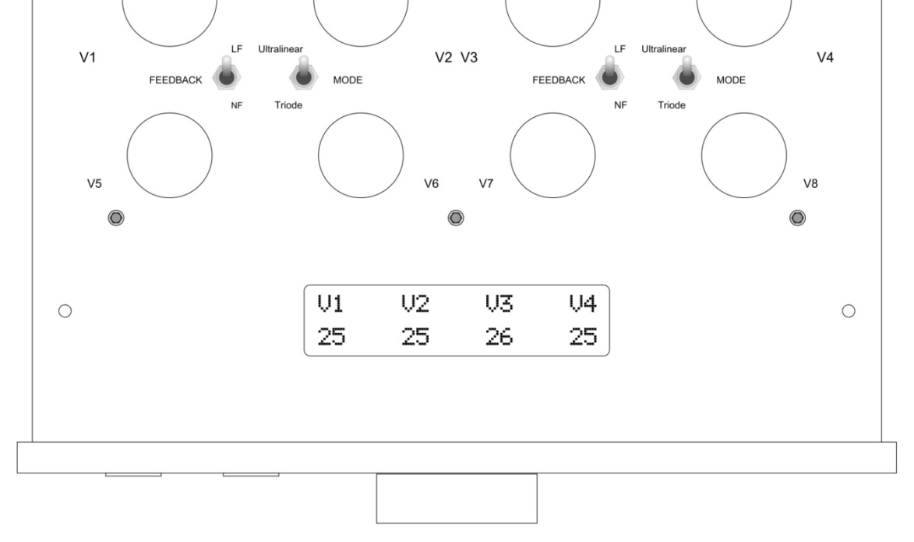

(功率电子管偏置读数)

当功放播放音乐时，这些数值会不断变化。要在LCD上读取空载偏置电流，功放的音量请调整到最低。

如果显示屏上的电流读数与建议的数值不同（见表1），或者由于任何原因，例如更换了电子管，你必须执行以下程序来调整功率管的偏置电流(bias) 。

步骤如下：

放大器音量处于最低状态。在偏置调整过程中，放大器的输入端不能有音频信号。扬声器必须正确连接到放大器。

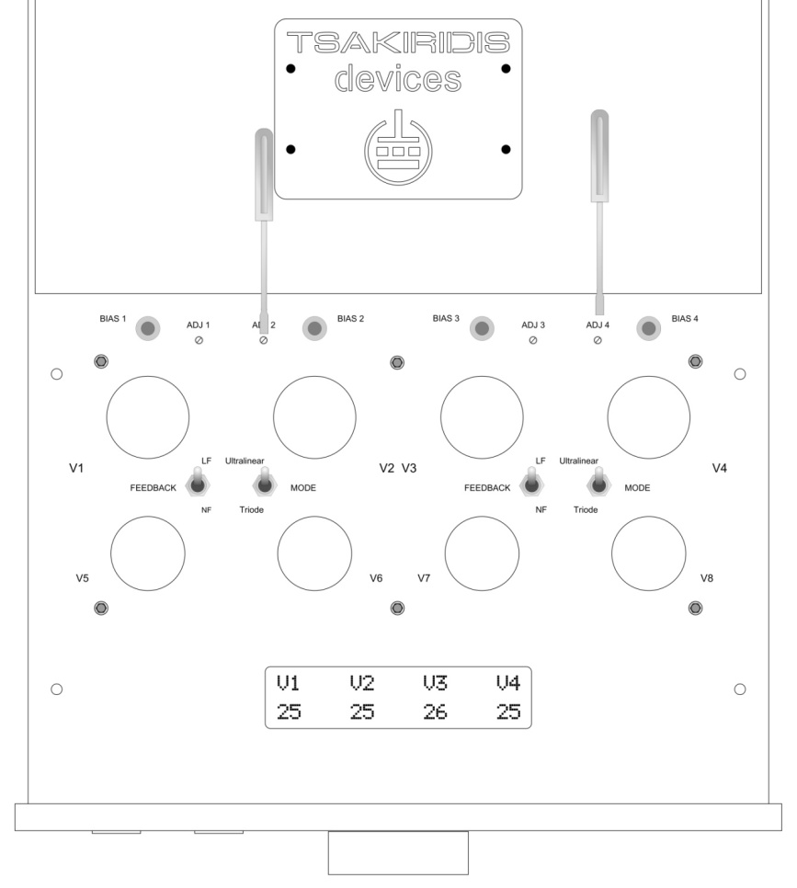

(图 6)

V1～V4为4只功率电子管。在它们下面有一个读数（其值可能略有变化），为通过相应功率管的电流，单位为 mA毫安。

放大器顶部靠近功率管处有 4 个小孔，上面标有 ADJ1 至 ADJ4。

使用小平头螺丝批按（图 6）所示调整每个电子管的电流，直到获得正确值（见表 1）。

让放大器运行 15 分钟，然后根据需要重复调整过程。开启您的前级放大器，运行一小时，然后再次检查偏置。调整过程完成！

重要提示：

千万不要在有音频信号输入的情况下尝试调整偏压。这可能导致错误的偏压，并对电子管和放大器造成损害。

电子管型号 | 偏置电流
EL34 | 18-22mA
6550 | 23-27mA
KT88 | 23-27mA
KT90 | 28-32mA
KT120 | 33-37mA
KT150 | 38-42mA

